Capitolo 4

4.1 Scheda anagrafica dello studente
4.1.1 Genere
Dalla partecipazione al questionario sottoposto alle matricole dell’aa.aa. 2016/2017 si può osservare una netta prevalenza di donne, pari all’ 89% (grafico 4.1.1). La percentuale negli anni oscilla tra l’86% (2001-2002, anno di apertura dei corsi di nuovo ordinamento) e il 96% dell’anno precedente (cfr. tabella 1).
La percentuale di matricole di genere maschile, rispetto lo scorso anno, è aumentata del 7%, registrando così un valore dell’ 11%. Percentuali così alte della presenza maschile sono state registrate soltanto negli anni dal 2001al 2007 e nell’anno a.a. 2012/2013.

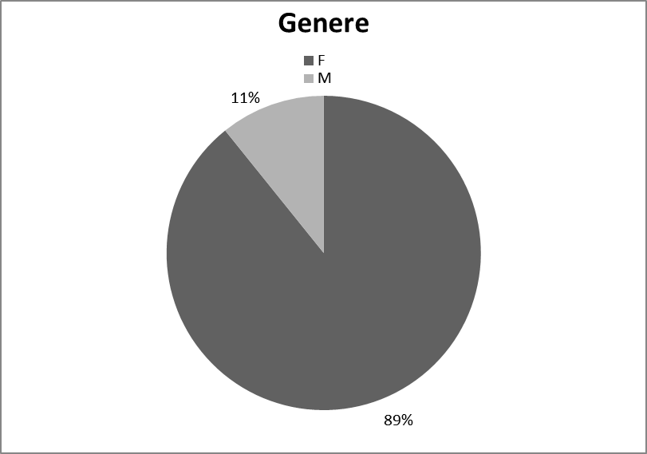
Grafico 4.1.1: Distribuzione per genere, a.a. 2016-2017
Tabella 4.1.1. Distribuzione di iscritti in base al sesso
ANNO ACCADEMICO | % DI FEMMINE | % DI MASCHI
2001/2002 | 85,8 | 14,2
2002/2003 | 89,6 | 10,4
2003/2004 | 89,6 | 10,4
2004/2005 | 87,6 | 12,4
2005/2006 | 91,6 | 8,4
2006/2007 | 87 | 13
2007/2008 | 94,1 | 5,9
2008/2009 | 95 | 5
2009/2010 | 96 | 4
2010/2011 | 92 | 8
2011/2012 | 95,7 | 4,3
2012/2013 | 88,2 | 11,8
2013/2014 | 93 | 7
2014/2015 | 94 | 6
2015/2016 | 96,3 | 3,7
2016/2017 | 89 | 11

4.1.2 Età
Nell’anno 2016/2017 l’età media dei nuovi iscritti presenta un valore di 21,2 anni. Confrontanto con gli scorsi anni, come riscontrabile nel grafico 4.1.2, rispetto alle statistiche registrate negli aa.aa. 2013/2014 e 2015/2016 sembra esserci un diminuzione della media dell’età delle matricole. Osservando il grafico sottostante nel periodo 2001/2002 fino al 2007/2008 del corso di laurea in scienze dell’Educazione e della Formazione alla Sapienza, l’età media dei nuovi iscritti diminuisce gradualmente con un valore iniziale di 26,3 ad un valore di 20,9 anni. Solo nell’ aa.aa. 2010/2011 il valore dell’età media raggiunge i 23,4. Successivamente i valori oscillano tra i 21 e i 22 anni. Il valore assoluto più basso raggiunto è relativo all’anno accademico 2013/2014 ed è pari a 20,7 anni.
Si può constatare che tranne nel primo anno di apertura del corso SEF, la media degli iscritti si aggira intorno ai 21/22 anni risultando così una facoltà con una netta presenza giovanile.

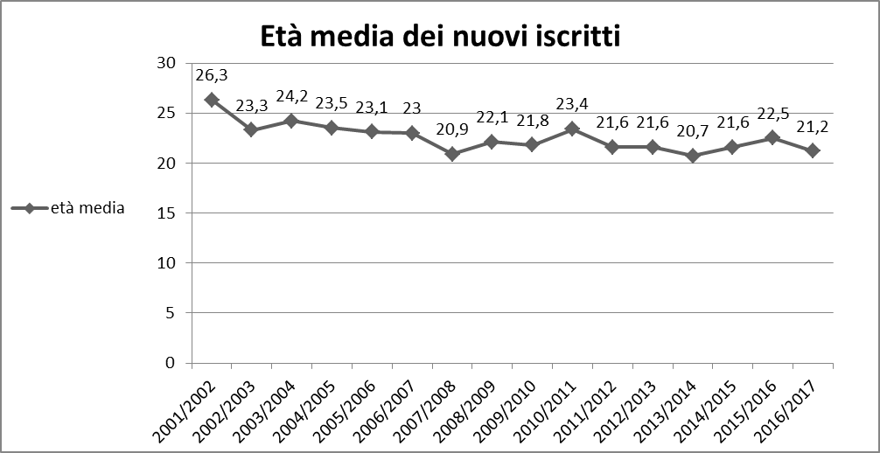

Grafico 4.1.2: Andamento età media matricole, serie storica

Questa riflessione viene evidenziata anche attraverso il grafico 4.1.3: la maggior parte dei ragazzi, precisamente il 79,6%, è di età compresa fra i 18 e i 20 anni; il 9,7% ha un’età contenuta fra la frascia dei 21 ai 23 anni; mentre il 2,9% fra i 24 e i 26; il 3,9% fra i 27 e i 30 anni; mentre il 3,9% di iscritti ha un’età superiore ai 30 anni.

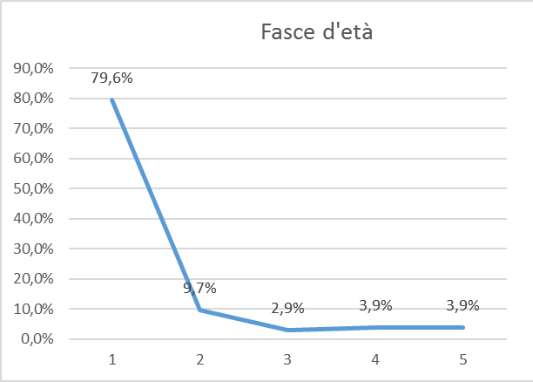
Grafico 4.1.3: Distribuzione età

Analizzando la distribuzione per fasce di età emerge che nell’aa.aa. 2016/2017 si registra un aumento del 21,4% di studenti più giovani (tra 18 e 20 anni) che si iscrivono dopo i primi anni del termine della scuola secondaria superiore rispetto all’anno precedente, il 58.2 %, dell’a.a 2015/2016.
Come si nota nella tabella 4.1.2, nelle ultime quattro fasce di età il numero di studenti iscritti diminuisce in modo notevole: nella fascia di età 21-23 si passa dal 20.0% al 9,7%; tra 24 e 26 anni da 7.3 % a 2,9%; Tra 27 e 29 anni da 8.2% a 3.9% e oltre i 30 anni va da 6.4% a 3.9%.

ANNO ACCADEMICO | % 18-20 | % 21-23 | % 24-26 | % 27-29 | % 30+
2008/2009 | 68,2 | 18,7 | 3,7 | 2,8 | 6,5
2009/2010 | 60,7 | 19,6 | 7,5 | 3,7 | 8,4
2010/2011 | 60 | 20,0 | 7,6 | 3,8 | 8,6
2011/2012 | 72,6 | 15,0 | 2,0 | 3,0 | 6,0
2012/2013 | 68 | 22,0 | 2,0 | 4,0 | 4,0
2013/2014 | 72 | 20,0 | 3,0 | 1,0 | 4,0
2014/2015 | 75,8 | 9,5 | 8,4 | 3,2 | 3,2
2015/2016 | 58,2 | 20,0 | 7,3 | 8,2 | 6,4
2016/2017 | 79,6 | 9,7 | 2,9 | 3,9 | 3,9
Tabella 4.1.2. Confronto fasce d’età, serie storica

1.2.3 Nazionalità e provenienza

Nei dati raccolti nell’aa.aa. 2016/2017, risulta che il 99,02% degli studenti iscritti al primo anno del corso di SEF è di nazionalità Italiana, solo lo 0,98% è cittadino estero.
Come emerge dal grafico 4.2.1, l’84,31% degli iscritti proviene dal centro Italia: si tratta di un aumento notevole rispetto all’a.a. precedente in quanto gli iscritti erano il 77,27%.
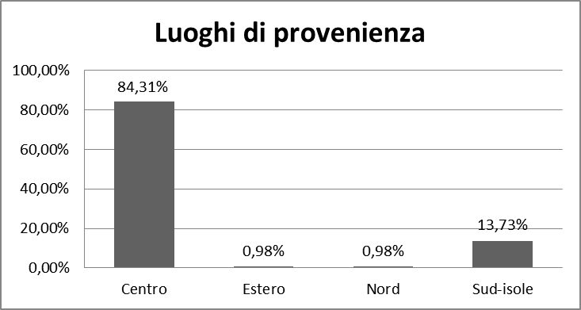

Grafico 4.2.1. Distribuzione luoghi di provenienza a.a 2016-2017

ANNI ACCADEMICI | % CENTRO | % NORD | % SUD-ISOLE | % ESTERO
2007/2008 | 76 | - | 23 | 1
2008/2009 | 88 | 1 | 8 | 3
2009/2010 | 84 | 2 | 12 | 2
2010/2011 | 82 | 1 | 13 | 4
2011/2012 | 88 | 3 | 7 | 2
2012/2013 | 83 | 0 | 11 | 6
2013/2014 | 88 | 1 | 9 | 2
2014/2015 | 85,3 | 2,1 | 8,4 | 4,2
2015/2016 | 77,3 | 0,9 | 16,4 | 5,4
2016/2017 | 84,31 | 0,98 | 13,73 | 0,98
Osservando la tabella 4.2.1 si nota che nel corrente anno accademico si è verificato un calo del 2,67% di iscritti provenienti dal sud e dalle isole; dal 2007 a oggi il numero di iscritti provenienti dal meridione ha oscillato da un massimo del 23%(a.a. 2007-2008) ad un minimo del 7% (a.a. 2011-2012).

Tabella 4.2.1. Confronto luogo di provenienza degli iscritti, serie storica

Infine è emerso che la maggior parte degli studenti proviene dalla regione Lazio ( 82,35%), dove il 57,84% è residente nel comune di Roma mentre il 24,51% proviene dalle altre province laziali. Solo il 16,67% giunge invece dalle altre regioni italiane.

1.2.4 Residenza

Nel grafico 4.2.2. sottostante si riscontra che il 66% degli studenti abita a Roma, mentre il restante 34% in zone differenti. La percentuale degli studenti residenti a Roma è rimasta pressochè invariata rispetto agli anni precedenti, come si può evincere nella tabella 4.2.2.
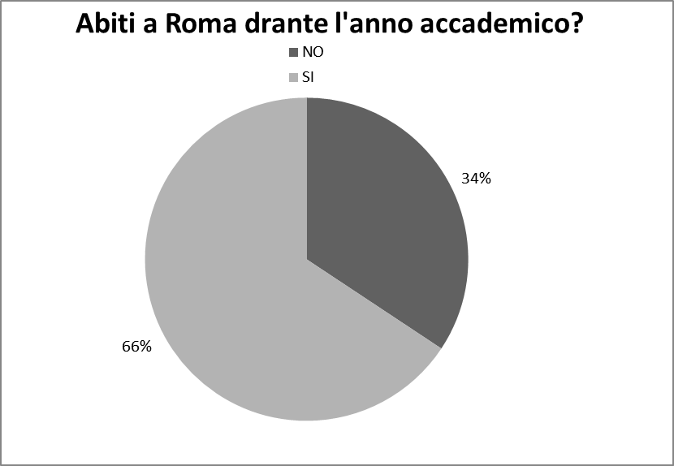
.

Grafico 4.2.2 “Abiti a Roma durante l’anno accademico?”
4.2.5 Tempo impiegato per raggiungere l’università
Alle matricole è stato chiesto di indicare quanto tempo impieghino per raggiungere l’università. Nel grafico 4.2.3. sono riportate le percentuali del tempo che gli studenti impiegano per raggiungere la sede universitaria e nella tabella la serie storica dal 2007 al 2017. Il tempo varia a seconda della residenza degli studenti e ai mezzi che utilizzano per raggiungerla. Si può notare che la gran parte delle matricole, ovvero il 30,39%, ha affermato che per raggiungere la sede impiega tra i 31-60 minuti, mentre solo il 19,61% impiega meno di mezz’ora per recarsi nella propria abitazione. Relativamente alla "sede" universitaria, nel tempo si è allargata l'offerta che il Cds ha proposto agli studenti. Nei primi anni di istituzione 2001-2005 la sede unica dei corsi era esclusivamente Villa Mirafiori (P.zza Bologna), successivamente sono state utilizzate anche altre sedi, prima a San Lorenzo fino ad arrivare al corrente a.a. all’Ex Caserma Sani (a P.zza Vittorio), attualmente sede esclusiva dei corsi per CdS triennale nel primo semestre. Gli studenti hanno fatto riferimento alla sede istituzionale del CdS, che nel tempo è rimasta Villa Mirafiori, offrendo quindi la possibilità di dati comparabili nel tempo. Dai dati emerge che la percentuale più alta è stata raggiunta dagli studenti che impiegano dai 31 ai 60 minuti (dal 42% dell’a.a. 2007/2008 al 30,39% dell’a.a. 2016/2017). Costanti, negli anni, rimangono le percentuali di studenti che impiegano dai 0 ai 30 minuti (dal 25,7 % del 2007/2008 al 19,61% del 2016/2017), ad eccezione degli anni accademici che vanno dal 2008 al 2010, che hanno fatto registrare i valori massimi (rispettivamente del 37,6 % e 39 %). Si osserva, inoltre, nell’arco di tempo preso in considerazione, un’ampia variabilità delle percentuali per gli studenti che raggiungono l’università nell’intervallo che va dai 61 ai 90 minuti (dal 18,8% del 2008 al 26,47% del 2017), ma con valori negli anni dal 4% (2009) al 39% (2011). Infine, la percentuale di studenti più bassa risultava essere quella che impiegava dai 91 ai 120 minuti (dal 12,9 % del 2007/2008 al 8,2% del 2015/2016) con un rilevante aumento (nell’anno 2016/2017) del 22,55%. Nell'anno corrente si è registrata anche una piccola percentuale (0,98%), che impiega più di due ore, per raggiungere l'università.

aa.aa. | % | % 31-60 | % 61-90 | % 91-120 | %
aa.aa. | 0-30 | min. | min. | min. | 121-190
aa.aa. | min. |  |  |  | min.
2007/2008 | 25,7 | 42,6 | 18,8 | 12,9 | -
2008/2009 | 37,6 | 32,6 | 22,7 | 6,9 | -
2009/2010 | 39 | 45 | 4 | 16 | -
2010/2011 | 27 | 37 | 20 | 11 | -
2011/2012 | 18,8 | 37,6 | 38,4 | 5,1 | -
2012/2013 | 21,6 | 42,2 | 25,5 | 9,8 | -
2013/2014 | 25 | 29 | 30 | 16 | -
2014/2015 | 22 | 39,6 | 24,2 | 14,2 | -
2015/2016 | 26,4 | 39,4 | 22,7 | 8,2 | 3,6
2016/2017 | 19,61 | 30,39 | 26,47 | 22,55 | 0,98

1.3 Carriera scolastica dello studente
1.3.1 Prima iscrizione universitaria
I nuovi iscritti ad un corso di laurea spesso hanno avuto altre iscrizioni universitarie. Lo status di “matricola” nasconde i precedenti percorsi solo previa rinuncia, altrimenti li riconosce in termini di crediti pregressi. La tabella 1.3.1 mostra i dati riguardanti la prima iscrizione universitaria degli studenti, negli aa.aa. che vanno dal 2011 al 2017. Per quanto riguarda l’anno 2016/2017 l’85,29% degli studenti, iscritti al primo anno, non presenta un percorso universitario pregresso. Confrontando questi dati con quelli degli anni precedenti possiamo notare che l’anno accademico 2016/2017 si presenta con la più alta percentuale di iscritti al primo anno non aventi un percorso universitario pregresso alle spalle.
Il restante 14,71% risulta provenire da facoltà diverse come: giurisprudenza, ingegneria, sociologia, informatica, economia, mediazione linguistica, lettere, geologia e conservatorio.
Dai dati raccolti durante gli anni, possiamo notare che il 2016/2017 rispetto all’anno precedente ha un risultato di facoltà di provenienza molto più basso.

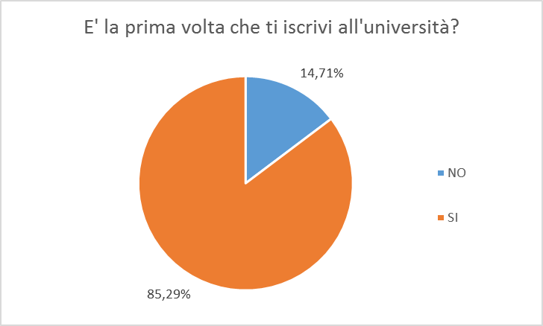

Grafico 1.3.1: Confronto prima iscrizione universitaria

AA.AA. | SI’ | NO
2011/2012 | 78% | 22%
2012/2013 | 71% | 29%
2013/2014 | 80% | 20%
2014/2015 | 70% | 30%
2015/2016 | 63% | 37%
2016/2017 | 85,29% | 14,71%

Facoltà di provenienza |  | 2012/2013 | 2013/2014 | 2014/2015 | 2015/2016 | 2016/2017
Giurisprudenza | 26 | 3 | 8 | 8 | 6 | 1
Scienze Politiche e Sociologia | 11 | 3 | 4 | 1 | 1 | 2
Architettura | 5 | 0 | 2 | 2 | 1 | 0
Farmacia e Medicina | 7 | 1 | 1 | 1 | 4 | 0
Lettere e Filosofia | 22 | 6 | 1 | 1 | 11 | 3
Economia | 11 | 0 | 2 | 3 | 5 | 1
Scienze Matematiche Fisiche e Naturali | 14 | 6 | 1 | 1 | 4 | 2
Scienze della Formazione Primaria | 3 | 0 | 1 | 1 | 1 | 0
Medicina e Psicologia | 9 | 6 | 0 | 0 | 2 | 1
Ingegneria | 3 | 0 | 0 | 0 | 2 | 1
Altro | 3 | 0 | 0 | 0 | 0 | 3
Conteggio studenti di altre facoltà |  | 25 | 20 | 18 | 37 | 14

Tabella 1.3.1: Facoltà di provenienza degli studenti con precedenti iscrizioni
1.3.2 Voto di maturità/esame di Stato
Dai questionari raccolti, si evince che alla domanda “voto di maturità” il 72,6% delle matricole risponde con un punteggio distribuito tra i 74 e i 99 punti; invece è notevolmente bassa la percentuale dei ragazzi che ha ottenuto 100/100 come voto di maturità, che corrisponde all’ 8,8%, Nella tabella 1.3.2. mostra la distinzione dei voti dell’esame di maturità nel periodo che va dall’a.a. 2007/2008 all’a.a. 2016/2017. Si può notare, attraverso il confronto con i risultati degli anni precedenti, che nell’aa.aa. 2016/2017 la percentuale delle matricole che hanno ottenuto un punteggio pari a 100/100 è cresciuta dello 1,8% rispetto all’anno precedente, inoltre risulta essere l’anno in cui questa percentuale è la più elevata.

ANNI ACCADEMICI | % Voto espresso in centesimi
ANNI ACCADEMICI | 60 | 61/73 | 74/86 | 87/99 | 100
2007/2008 | 9 | 36 | 35 | 17 | 3
2008/2009 | 8 | 49 | 81 | 10 | 2
2009/2010 | 11 | 41,4 | 34,6 | 8,7 | 4,8
2010/2011 | 11 | 39 | 33 | 8 | 8
2011/2012 | 7,7 | 47,9 | 28,2 | 10,3 | 6
2012/2013 | 8 | 39 | 45 | 9 | 1
2013/2014 | 5 | 44 | 40 | 10 | 1
2014/2015 | 6 | 31 | 44 | 14 | 5
2015/2016 | 4 | 40 | 30 | 19 | 7
2016/2017 | 2,9 | 15,7 | 37,3 | 35,3 | 8,8
Tabella 1.3.2.: Distribuzione voti all’esame di maturità/Stato, confronto tra vari aa.aa.

1.3.3 Indirizzo di scuola secondaria di II grado di provenienza
Nel questionario matricole si è analizzata anche la scuola di provenienza delle matricole. Dal grafico preso in esame 1.3.3., si nota come la maggior parte degli immatricolati nell’aa.aa. 2016/2017 abbia frequentato come scuola secondaria di II grado il liceo con una percentuale del 70,58%. La netta prevalenza di liceali ci interroga sulla tipologia di licei di provenienza: possiamo evincere, attraverso il grafico 4.3.4, una prevalenza di studenti che provengono dall’indirizzo scienze umane (25,49%), a seguire dal liceo scientifico (21, 57%) e il liceo linguistico (10,78%), subito dopo, quelli provenienti dal Liceo Classico (9,80%) e artistico (2,94%). Dal confronto con gli anni passati, emerge costantemente la prevalenza del liceo in particolar modo dello scientifico e delle scienze umane.
Nonostante vi sia una netta prevalenza di liceali, come dimostrato sia in questo anno accademico sia nei precedenti, è interessante riflettere sulla crescita della percentuale di matricole provenienti da istituti tecnici e professionali. Infatti la percentuale di matricole provenienti da licei è inequivocabilmente scesa di circa 10 punti percentuali rispetto all’anno precedente, nonostante solo nell’anno 2014/2015 vi è stato raggiunta una percentuale inferiori a quella registrata quest’anno (69%), mentre gli istituti professionali (15,69%) e gli sitituti tecnici (13,73%) presentano come già evidenziato in precedenza una crescita non solo nell’ aa.aa. 2016/2017, ma anche nel confronti con gli anni passati.

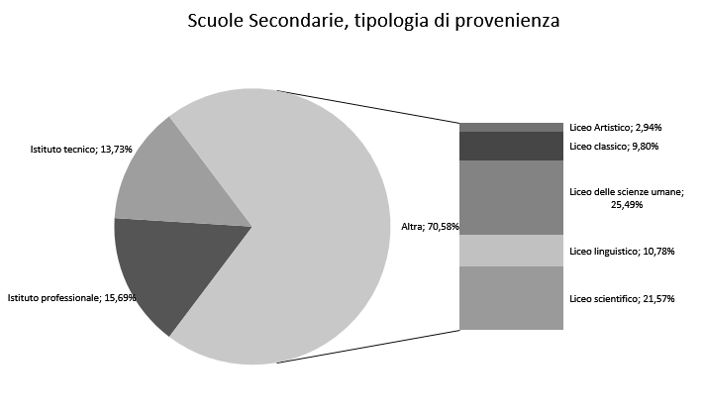

Scuola |  | 2012/2013 | 2013/2014 | 2014/2015 | 2015/2016 | 2016/2017
Istituto Tecnico % |  | 16 | 12 | 10,5 | 9 | 13,73
Istituto Professionale % |  | - | 5 | - | 7 | 15,69
Altro (Liceo) % |  | 80 | 76 | 69 | 81 | 70,58
 | L. Classico % | 22 | 25 | 16,2 | 19 | 9,80
 | L. delle scienze umane % | 26 | 26 | 20 | 31 | 25,49
 | L. Scientifico % | 26 | 18 | 25,7 | 24 | 21,57
 | L. Linguistico % | 4 | 7 | 5,7 | 7 | 10,78
 | L. Artistico % | 2 | - | 1 | - | 2,94

1.4 Contesto culturale e familiare dello studente

4.1 Titolo e anni di studio dei genitori
Analisi dei dati: contesto culturale e familiare dello studente
Titolo e anni di studio dei genitori

Titolo di studio del padre | 2014/2015 | 2015/2016 | 2016/2017
Nessun titolo | 1% | 1% | 0,98%
Altro | 1% | 1% | 0,98%
Licenza Elementare | 6% | 6% | 3,92%
Licenza Media | 23% | 23% | 33,33%
Diploma Sec. Superiore | 47% | 47% | 50,98%
Laurea triennale | 6% | 1% | 1,96%
Laurea magistrale o specialistica | 15% | 8% | 3,92%
Titolo superiore alla laurea | 8% | 6% | 3,92%

Dalla tabella si può notare come, nel corso degli anni ci sia una costante che vede la licenza media e il diploma di scuola secondaria superiore come una maggioranza rispetto agli altri titoli di studio. Si può notare inoltre che il diploma universitario, nel 2014/2015 registra una crescita, per poi diminuire. Si nota inoltre come il diploma di laurea, negli anni, abbia sempre riportato una costante, mentre nell’ultimo anno ha registrato un notevole picco.

TITOLO DI STUDIO DELLA MADRE | 2014/2015 | 2015/2016 | 2016/2017
Nessun titolo | 0% | 0% | 0,00%
Altro | 1% | 2% | 1,96%
Licenza elementare | 3% | 4% | 1,96%
Licenza media | 31% | 26% | 35,29%
Diploma sec. Superiore | 47% | 58% | 52,94%
Laurea triennale | 4% | 2% | 0,98%
Laurea magistrale o specialistica | 8% | 6% | 5,88%
Titolo superiore alla laurea (dottorato, specializzazione) | 6% | 2% | 0,98%
La tabella indica i titoli di studio delle madri dall’anno accademico 2014/2015 a quello in corso, 2016/2017. Ricorda di dire che hai approssimato i numeri
Innanzitutto è interessante notare che, nei vari anni, i valori più alti nel grafico sono sempre quelli riguardanti il diploma secondario superiore e la licenza media. Quest’ultima negli ultimi tre anni è presente con la media del 31%, piuttosto alta se pensiamo che comunque il nostro Paese è uno di quelli che più motiva gli studenti a continuare gli studi.Un altro dato importante, poi, è quello della laurea magistrale o specialistica: si nota come sia calato il valore dal 2014 al 2017 rimanendo, però, costante negli ultimi due anni.L’ultimo dato significativo, infine, è “nessun titolo”, non presente nel triennio.Comparando questi anni, quindi, si può notare che i valori rimangono più o meno costanti tra loro e seguono quasi sempre la stessa classifica con ai primi due posti il diploma secondario superiore e la licenza
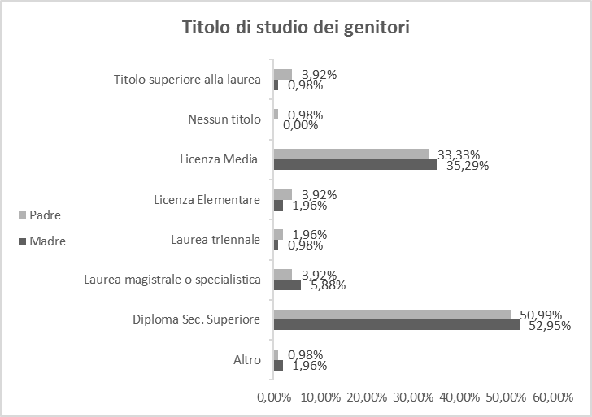

Dal grafico, è interessante notare come per entrambi i genitori i valori maggiori siano ottenuti per la licenza media e per il diploma di scuola secondaria superiore, senza proseguire con gli studi. Inoltre si nota come per i padri vi sia una maggioranza per il valore del diploma di laurea rispetto alle madri.
Inoltre si può notare come vi siano pochissimi casi di “nessun titolo”, solo 1% per i padri e 0% per le madri, i valori più bassi ottenuti solo il diploma universitario (triennale) ed altro con solo il 3%. E’ interessante notare come ci sia il 4% dei padri che ha conseguito il titolo superiore alla laurea (dottorato, specializzazione) mentre per le madri ci sia solo un caso, inoltre è interessante osservare che per il diploma di laurea ci sia una maggioranza di madri rispetto ai padri.

1.4.2 Frequenza universitaria dei fratelli/sorelle
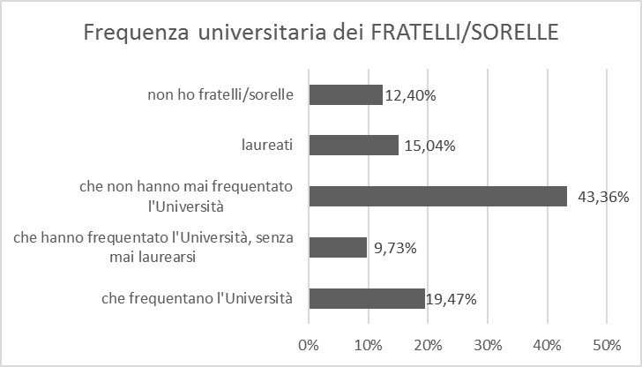

Dal grafico possiamo notare come la maggioranza delle matricole dell'a.a. 2016/2017 ha fratelli/sorelle che non hanno mai frequentato l'università (43,36%), mentre al contrario, la minoranza, è rappresentata da coloro che hanno fratelli/sorelle che hanno frequentato l'università, senza mai laurearsi(9,73%).
E' importante notare che, escludendo coloro che non hanno nè fratelli e nè sorelle (12,40%), il 43,36% , nonostante risulti essere la più alta percentuale , sommando tutti coloro che hanno avuto, o stanno ancora avendo, esperienza dell'università, il risultato ottenuto sarà un valore maggiore a quello precedentemente analizzato, pari al 44,24%.
Quindi possiamo affemare che le matricole che hanno partecipato al questionario, nel complesso, nel loro famigliare vi sono fratelli/sorelle che sono vicini al mondo accademico.
altre attività.

Dal grafico possiamo notare come la maggioranza delle matricole dell'a.a. 2016/2017 ha fratelli/sorelle che non hanno mai frequentato l'università (43,36%), mentre al contrario, la minoranza, è rappresentata da coloro che hanno frequentato l'università, senza mai laurearsi(9,73%)
E' importante notare come, escludendo coloro che non hanno nè fratelli e nè sorelle (12,39%), il 43,36% , nonostante risulti essere la più alta percentuale , sommando e analizzando tutti coloro che hanno avuto, o stanno ancora avendo, esperienza dell'università, il risultato ottenuto sarà una percentuale maggiore a quella precedentemente analizzato, pari al 49,49%.

Quindi possiamo affermare che, nelle famiglie delle matricole che hanno partecipato al questionario, nel complesso, vi sono fratelli/sorelle che sono vicini al mondo accademico.

Frequenza di studi universitari da parte di fratelli/sorelle | 2016/2017 | 2015/2016 | 2014/2015 | 2013/2014 | 2012/2013 | 2011/2012
Che frequentano l'università | 20% | 9% | 20% | 30% | 23% | 19%
Che hanno frequentato l'università, senza mai laurearsi | 10% | 20% | 4% | 0% | 0% | 0%
Che non hanno mai frequentato l'università | 43% | 30% | 42% | 51% | 48% | 46%
Laureati | 15% | 23% | 19% | 17% | 17% | 28%
Non ho fratelli/sorelle | 12% | 19% | 15% | 13% | 12% | 14%

Dal grafico possiamo notare come sia una costante la maggioranza di matricole con fratelli/sorelle che non hanno mai frequentato l'università, mentre la minoranza è rappresentata da coloro che hanno fratelli/sorelle che hanno frequentato l'università, senza mai laurearsi, con addirittura tre casi di 0% presente negli a.a. 2011/2012, 2012/2013, 2013/2014.

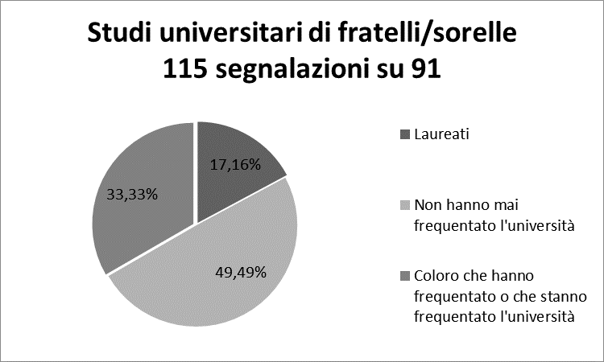

1.4.4 Conoscenze linguistiche dello studente
1.Conoscenze linguistiche dello studente.
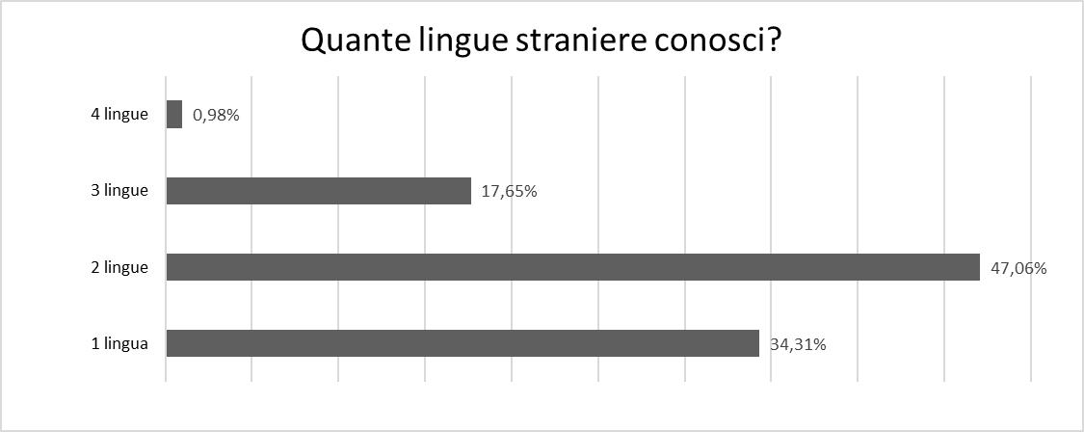
Dall’analisi compiuta sul questionario per le matricole dell’a.a 2016/17, riguardo le conoscenze linguistiche dello studente, è emerso che su un totale di 102 matricole, il 34,31% parla una sola lingua straniera; il 47,06% ne parla due; il 17,65% è a conoscenza di tre lingue e solo lo 0,98% ne conosce 4. (Grafico 1)
(Grafico 1, Lingue straniere conosciute a.a.2016/17)
In riferimento a quali lingue straniere sono state studiate dagli studenti, dall’analisi è emerso che: l’inglese risulta la lingua studiata da tutte le matricole, infatti il 100% degli studenti afferma di conoscere l’inglese, al secondo posto si trova il francese, con il 42,16% mentre gli studenti che hanno studiato lo spagnolo sono il 37,25%, dato che risulta abbastanza costante con quello dello scorso anno. Inoltre, confrontando i risultati ottenuti con quelli effettuati dalle analisi degli scorsi anni accademici, è emerso che lo studio della lingua inglese, rispetto agli anni 2011/2012 e 2012/2013 ha avuto una evidente crescita.Vi è stata,invece,una riduzione dello studio del tedesco rispetto allo scorso anno, infatti se nel 2015/2016 il 5,45%degli studenti aveva alle spalle lo studio della lingua tedesca, quest’anno solo lo 0,98%. per quanto riguarda la categoria ‘’altro’’, che sta ad indicare lo studio della lingua italiana da parte di studenti stranieri. lo scorso anno è stato rilevato per la prima volta con un valore del 3,64%, mentre quest’anno ha avuto una discesa in quanto solo una studentessa di origine rumena ha inserito l’italiano tra le lingue studiate, che corrisponde in percentuale allo 0,98%( Tabella 1).
Quali lingue conosci? | Inglese | Francese | Spagnolo | Tedesco | Altro
2011/2012 | 78,39% | 23,40% | 14,04% | 0,85% | /
2012/2013 | 68,34% | 19,38% | 10,20% | 2,04% | /
2013/2014 | 99,00% | 41,00% | 19,00% | 4,00% | /
2014/2015 | 93,00% | 40,00% | 24,00% | 4,00% | /
2015/2016 | 99,09% | 31,82% | 32,73% | 5,45% | 3,64%
2016/2017 | 100,00% | 42,16% | 37,25% | 0,98% | 0,98%
(Tabella 1,Quali lingue straniere si conoscono)
Per poter analizzare in modo più approfondito le diverse lingue studiate dagli studenti presi in questione, è stato chiesto loro di specificare anche il livello di ogni lingua,scegliendo tra: ottimo-buono-sufficiente-scarso. (Grafico 3)

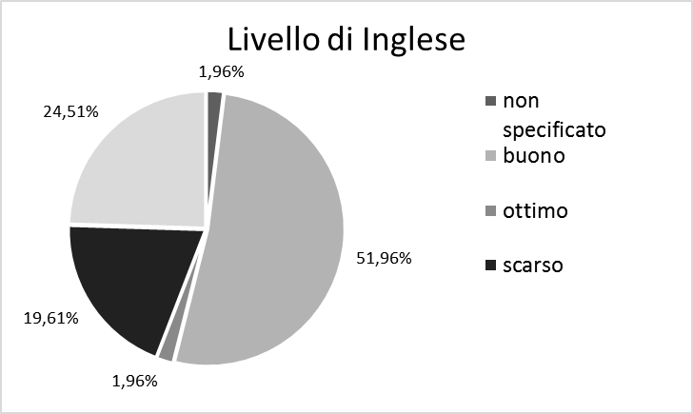
Per quanto riguarda l’inglese, su un totale di 103 persone, i risultati sono stati i seguenti:

Ottimo | 1,96%
Buono | 51,96%
Sufficiente | 24,51%
Scarso | 19,61%
Non specificato | 1,96%

È evidente che la maggior parte degli studenti ha un buon livello di inglese, mentre un’ottima conoscenza della lingua la detiene la minoranza.

(Grafico 3,Livello di inglese)

Passando al francese, su un totale di 43 persone, l’analisi ha portato ai seguenti risultati:
Ottimo | 4,65%
Buono | 32,55%
Sufficiente | 32,56%
Scarso | 27,91%
Non specificato | 2,33%
In questo caso la maggioranza di percentuale si riscontra tra gli studenti che hanno un buon livello di francese e gli studenti con una sufficiente conoscenza della lingua, mentre la minoranza sostiene di possedere un ottimo livello.
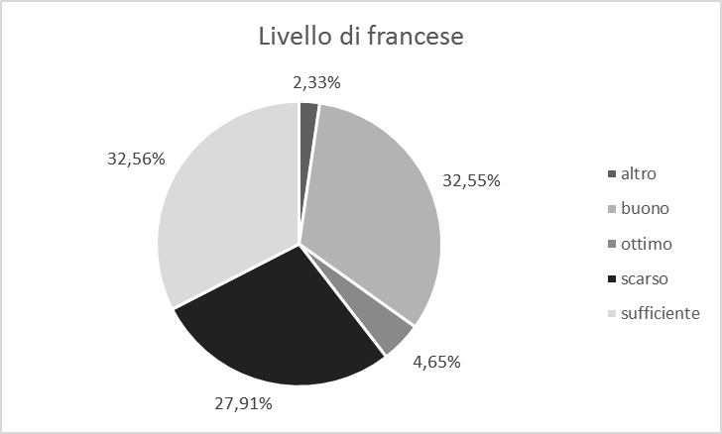
(Grafico 4,Livello di Francese)
Per concludere è stato studiato il livello della lingua spagnola, su un totale di 38 persone, ottenendo i sottostanti risultati:
Ottimo | 5,26%
Buono | 55,26%
Sufficiente | 26,32%
Scarso | 13,16%

Per quanto riguarda lo spagnolo, come nel caso della lingua inglese, la maggior parte degli studenti afferma di avere un buon livello della lingua, mentre la minoranza un ottimo livello.
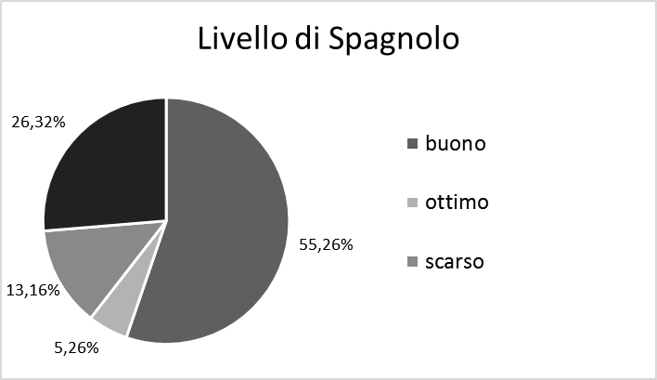
1.5 Orientamento dello studente in ingresso
1.5.1 Valutazione degli strumenti per il reperimento d’informazioni sul Corso di Laurea

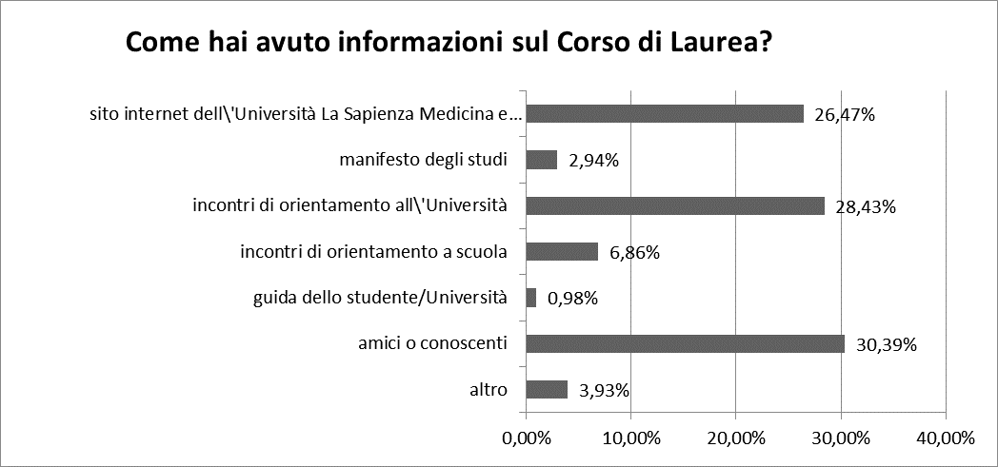

Una minoranza dei nuovi iscritti ha avuto informazioni sul corso di laurea attraverso: amicizie, la propria psicologa, i propri familiari, l'orientamento unicusano, scambio d'email con la segreteria e tramite ricerche personali.

Anno/  Risposta | A.A. 2011-2012 | A.A. 2012-2013 | A.A. 2013-2014 | A.A. 2014-2015 | A.A. 2015-2016 | A.A. 2016-2017
Altro | 5% | 8,80% | 4% | 5,30% | 1,80% | 3,93%
Amici o Conoscenti | 22% | 25,50% | 31% | 29,40% | 35,40% | 30,39%
Guida dello studente | 12% | 5,90% | 4% | 5,30% | 2,70% | 0,98%
Incontri di orientamento a scuola | 2% | 5,9% | 3% | 6,30% | / | 6,86%
Incontri di orientamento all’università | 21% | 16,70% | 21% | 16,80% | 9% | 28,43%
Ordine degli studi (manifesto) | 3% | 4,90% | 3% | 5,30% | 5,40% | 2,94%
Sito Internet | 34% | 32,40% | 35% | 31,60% | 45,40% | 26,47%

Mettendo a confronto i dati di quest'anno rispetto a quelli degli anni precedenti possiamo dedurre che, quest'anno, gli incontri di orientamento con l’università hanno ottenuto maggior successo rispetto allo scorso anno, mentre il sito internet dell’Università La Sapienza, che dominava negli anni precedenti, ha avuto un calo. Al primo posto, comunque, troviamo “amici o conoscenti“ che con il suo 30,39% è il metodo che risulta più efficace per avere informazioni sul corso di laurea.

Orientamento universitario:
Hai partecipato ad incontri/eventi di orientamento all'Università?
NO | 37,25%
SI | 62,75%
Totale complessivo | 100%

Se hai risposto SI, specifica se a tuo giudizio sono stati utili
Abbastanza | 38 | 58%
Molto | 15 | 23%
per niente | 1 | 2%
Poco | 11 | 17%
Totale complessivo | 65 | 100%

Come si evince, l’orientamento universitario va per la maggiore ma gli studenti non restano comunque del tutto soddisfatti da questo.

1.6 Condizione lavorativa dello studente
1.6.1 Gli studenti lavoratori
Analisi dei dati: condizione lavorativa dello studente
Gli studenti lavoratori
Il primo dato dell’indagine relativa al rapporto tra gli studenti e il lavoro durante l’anno accademico 2016/2017, è inerente a quanti studenti svolgono un’attività lavorativa in parallelo al loro corso di studi. Le informazioni ricavate dimostrano che su 102 studenti intervistati, 72 non lavorano mentre 30 lavorano. Osservando i dati degli anni precedenti i risultati sembrano essere sempre stabili.

Anni Accademici | NO | SI
2007/2008 | 64% | 36%
2008/2009 | 63,6% | 36,4%
2009/2010 | 61% | 37,1%
2010/2011 | 49,5% | 48,4%
2011/2012 | 68,4% | 31,6%
2012/2013 | 67,7% | 32,3%
2013/2014 | 64% | 36%
2014/2015 | 62,2% | 37,8%
2015/2016 | 68% | 32%
2016/2017 | 71% | 29%

Svolgimento di attività lavorativa, serie storica

Tipologia del lavoro
Con la successiva domanda è stata analizzata l’attività lavorativa svolta dal 30 degli studenti dell’a.a. 2016/2017. In seguito a questa analisi le varie tipologie lavorative riscontrate sono state suddivise in “inerenti” al corso di studi (ad esempio baby-sitter, animatrice, educatrice), o “non inerenti” (come cameriera, commessa, addetta alle vendite). Gli studenti che svolgono più di un’attività lavorativa contemporaneamente rientrano nel dato: “più lavori svolti”. Il 13% degli studenti lavoratori svolge un’attività inerente al corso di studi, contro un 11% di studenti che rientrano nella categoria non inerenti.

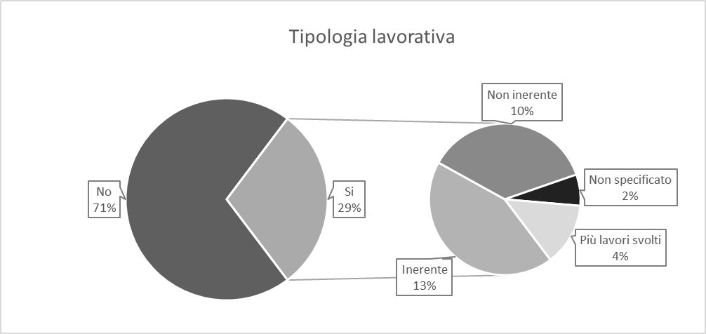

Distribuzione tipologia di lavoro, a.a. 2016-2017
Analizzando le tipologie lavorative degli studenti è emerso che alcuni svolgono più di un’attività lavorativa. Nella tabella successiva sono stati riportati tutti i singoli lavori che gli studenti svolgono e, per questo, il numero degli studenti è maggiore di quelli intervistati.

Tipologia di lavoro | Lavoro | Studenti
INERENTE | Ludoteca | 1
 | Baby sitter | 4
 | Educatore al movimento | 3
 | Supplenze | 1
 | Animatrice | 6
 | Ripetizioni | 1
 | Professore d'orchestra | 1
 | Asilo nido | 1
 | Assistente | 1
NON INERENTE | Cameriera | 3
 | Addetta alle vendite | 1
 | Impiegata ufficio incassi | 1
 | Pasticcera | 1
 | Operatore call center | 1
 | Fattorino | 1
 | Giocatrice di pallavolo | 1
 | Guardiana notturna | 1
 | Commessa | 2
Non specificato |  | 2

Tipologia di lavori svolti, a.a. 2016-2017
Tipologia contratto lavorativo
La terza parte dell’indagine è incentrata sull’analisi delle tipologie di contratto possedute dagli studenti lavoratori nell’a.a. 2016/2017. I vari tipi di contratto sono stati suddivisi in: atipico, determinato, indeterminato e nessun contratto. Si è osservato che tra gli studenti lavoratori il 65,53% lavorano senza contratto, il 13,79% con contratto atipico mentre con contratto determinato e indeterminato vi è la stessa percentuale del 10,34 %. Osservando gli anni passati si osserva che il contratto a tempo determinato è variabile negli anni, mentre l’indeterminato ha subito un calo progressivo.

Tipologia contratto lavorativo
contratto atipico | 13,79%
nessun contratto | 65,53%
tempo determinato | 10,34%
tempo indeterminato | 10,34%

Tipologia di contratto lavorativo, serie storica

A.A. | % Contratto | % Contratto | % Contratto | % Nessun
 | determinato | Indeterminato | Atipico | Contratto
2007/2008 | 7,3% | 26,8% | 9,7% | 56,1%
2008/2009 | 30% | 21% | 3% | 45%
2009/2010 | 14% | 18% | 7% | 61%
2010/2011 | 10% | 26% | 3% | 53%
2011/2012 | 13% | 18% | 13% | 56%
2012/2013 | 7% | 8% | 5% | 80%
2013/2014 | 11% | 11% | 3% | 67%
2014/2015 | 22% | 9% | 16% | 53%
2015/2016 | 26% | 10% | 10% | 55%
2016/2017 | 10,34% | 10,34% | 13,79% | 65,53%

1.6.4 Tempo di lavoro
Tempo di lavoro
Nell’ultima parte dell’indagine sul lavoro degli studenti, è stato chiesto ai nuovi iscritti di specificare se svolgevano un lavoro a tempo parziale, pieno o saltuario. I risultati di quest’anno dimostrano che il lavoro a tempo parziale e quello a tempo pieno è diminuito rispetto agli anni precedenti. I risultati mostrano che il 35,72% svolge un lavoro a tempo parziale, il 10,71% a tempo pieno mentre il 53,57% a tempo saltuario. Quest’ultimo dato è notevolmente aumentato rispetto agli altri anni.

Etichette di riga | Tempo lavorativo
parziale | 35,72%
pieno | 10,71%
saltuario | 53,57%

Anno accademico | tempo parziale | tempo pieno | tempo saltuario
2011/2012 | 45% | 3% | 32%
2012/2013 | 84% | 9% | 7%
2013/2014 | 64% | 14% | 22%
2014/2015 | 56% | 13,30% | 30%
2015/2016 | 54,17% | 16,67% | 19%
2016/2017 | 35,72% | 10,71% | 53,57%

1.7 Analisi dei dati: motivazioni e prospettive future dello studente
1.7.1 Motivazione nella scelta del Corso di Laurea
Al fine di comprendere cosa spinga gli studenti ad iscriversi al Corso di Laurea in Scienza dell’Educazione e della Formazione, è stato chiesto di scegliere una tra 5 risposte selezionate, in modo tale da poter racchiudere una casistica più completa ed eterogenea possibile. Risulta che per più della metà degli studenti la motivazione a scegliere il Corso di Laurea in Scienze della Formazione e dell’Educazione è dovuta alla passione (56%), seguita dalla scelta relativa agli sbocchi professionali (33%). In minoranza seguono la scelta per l’arricchimento del bagaglio culturale (7%), per esclusione (3%) ed infine per altro (1%).
Motivazioni nella Scelta  del Corso di Laurea | Totale
Passione | 50%
Sbocchi professionali | 32,35%
Arricchimento bagaglio culturale | 3,92%
Esclusione | 4,90%
La lettura di un libro/autore | 1,96%
Altro | 6,87%
Tabella 13: Distribuzione delle motivazioni nella scelta del Corso di Laurea
Rispetto l’anno accademico precedente 2013/2014 i dati percentuali relativi alla motivazione nella scelta del Corso di Laurea sono rimasti pressoché invariati Tabella 13). Rimane infatti in prima linea la scelta per passione, seguita dalla scelta per sbocchi professionali. Le percentuali più basse si riscontrano nelle motivazioni per arricchimento del bagaglio culturale, per altro e per esclusione.
Su 67 persone che hanno risposto “passione” per ogni persona non c’è stata solo una risposta….
Passione:
Adolescenti | 2
Anziani | 14
Bambini | 32
Carcere | 2
Carceri minorili | 1
Casa famiglia | 2
Educare | 4
Fragilità/Disabilità | 6
Pedagogia e Psicologia | 3
Sociale | 1

Confrontando i dati relativi all’a.a. 2014/2015 con quelli dei 3 anni precedenti si può notare, un andamento leggermente altalenante della percentuale di studenti guidati dalla “passione” nella scelta del Corso di Laurea in Scienze dell’Educazione e della Formazione. Solo in quest’ultimo anno si è registrato un debole calo dell’8%. Per quanto concerne la scelta relativa agli “sbocchi professionali” dall’anno accademico l’andamento è stato abbastanza costante. A partire dall’a.a. 2011/2012 si è registrato un lieve abbassamento, con il valore più basso registratosi nell’a.a. 2012/2013, pari al 24%. La percentuale inerente alla scelta del Corso di Laurea per “arricchimento del bagaglio culturale” negli ultimi due a.a. è diminuito fino a raggiunun 6-7%. Le ultime due variabili prese in esame relative alla scelta del Corso di Laurea per “altro” e “per esclusione” sono rimaste pressoché invariate. In particolare la percentuale relativa alla scelta per “altro” ha oscillato tra il 3% e il 7% e la percentuale corrispondente alla scelta del Corso di Laurea “per esclusione” è compresa tra l’1% e il 5%.

AA.AA/  Motivazione della scelta | 2011/2012 | 2012/2013 | 2013/2014 | 2014/2015 | 2015/2016 | 2016/2017
Passione | 49% | 52% | 63% | 56% |  | 50%
Sbocchi professionali | 35% | 24% | 27% | 33% |  | 32,35%
Arricchimento bagaglio culturale | 7% | 14% | 6% | 7% |  | 3,92%
Esclusione | 5% | 3% | 1% | 1% |  | 4,90%
La lettura di un libro/autore | / | / | / | / |  | 1,96%
Altro | 4% | 7% | 3% | 3% |  | 6,87%

tabella: Motivazioni scelta del corso
1.7.2 Previsioni sulla frequenza dei corsi di lezioni
Il 47% delle matricole dell’anno accademico 2014/2015 pensa di frequentare tutti i corsi previsti dal proprio piano di studi (grafico 26), il 49% prevede di frequentarne solo alcuni ed infine la percentuale rimanente (4%) dichiara che non seguirà nessun corso e preparerà quindi gli esami autonomamente.

Confrontando i dati registrati con quelli degli anni precedenti osserviamo come è tendenzialmente in calo il numero di studenti che prevede di frequentare tutti i corsi previsti dal proprio piano di studi (si passa infatti dal 54% del 2013/2014, al 47% dell’attuale anno 2014/2015); aumenta

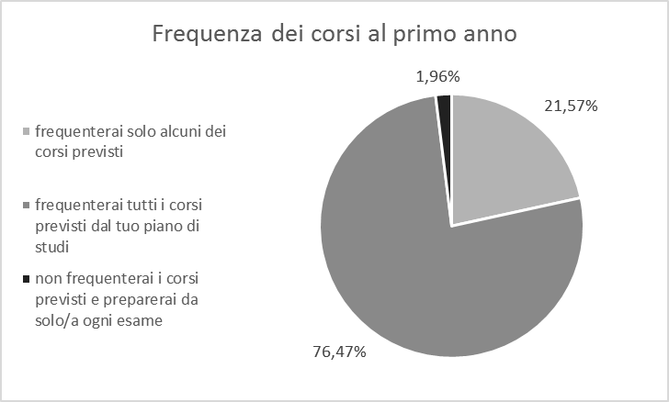
Grafico 26: Previsioni frequenza dei corsi
invece il numero di studenti che prevede di seguire solo alcuni dei corsi previsti (vi è un aumento notevole dal 2011/2012 al 2012/2013, passando dal 31% al 50%, un calo nel 2013/2014, anno in cui si arriva al 42%, per poi tornare comunque ad un 49% del presente anno). Rimane infine, senza grandi variazioni, una percentuale minima di coloro che non frequenteranno alcun corso e prepareranno quindi gli esami da soli (5% nel 2012/2013, mentre negli anni 2013/2014 e 2014/2015 la percentuale, pari al 4%, è rimasta invariata).
ANNI ACCADEMICI | % FREQUENZA DI TUTTI I CORSI | % FREQUENZA DI ALCUNI CORSI | % STUDIO AUTONOMO
2004/2005 | 49 | 41 | 10
2008/2009 | 47 | 48 | 5
2009/2010 | 57 | 36 | 5
2010/2011 | 56 | 37 | 4
2011/2012 | 66 | 31 | 3
2012/2013 | 45 | 50 | 5
2013/2014 | 54 | 42 | 4
2014/2015 | 47 | 49 | 4
2015/2016 | / | / | /
2016/2017 | 76,47 | 21,57 | 1,96
Tabella 14: Previsioni sulla frequenza dei corsi al primo anno, confronto tra vari aa.aa.
1.7.3 Prospettive sull’area di spendibilità lavorativa del titolo conseguito

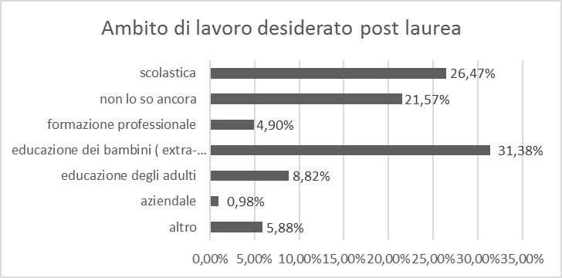
Spendibilità laurea negli anni | 2011/2012 | 2012/2013 | 2013/2014 | 2014/2015 | 2015/2016 | 2016/2017
Scolastica | 40% | 40% | 36% | 28% | 35% | 26,47%
non lo so ancora | 20% | 19% | 27% | 29% | 20% | 21,57%
formazione professionale | 3% | 3% | 2% | 2% | 5% | 4,90%
educazione bambini | 30% | 22% | 27% | 30% | 28% | 31,38%
educazione adulti | 1% | 8% | 3% | 7% | 7% | 8,82%
altro | 4% | 5% | 4% | 4% | 5% | 5,88%
aziendale | 0% | 0% | 0% | 0% | 0% | 0,98%

Rispetto ai valori percentuali riscontrati dei precedenti anni, non troviamo grandi variazioni nelle scelte degli studenti, soprattutto nel campo “formazione professionale” data la scarsa preferenza. Troviamo un lieve incremento nei campi “non lo so ancora” ed “educazione degli adulti”. Diminuisce notevolmente la scelta “scolastica” che raggiunge il minimo di scelta dal 2011, invece “educazione dei bambini (extra-scolastica)” nel corso degli anni ha avuto una media preferenziale più alta di rispetto a quella degli altri anni.

Nell’a.a 2016/2017 si nota come la preferenza di “educazione dei bambini (extra scolastica)” sia l’unica scelta sopra il 30% mentre “scolastica” e “non lo so ancora” si attestino sopra il 20%.Infine le restanti categorie vengono prese in considerazione da meno del 10% degli studenti

